# Hướng dẫn cài đặt local nuget packages

1. Chọn Tools -> Options -> Nuget Package Manager -> Package Sources

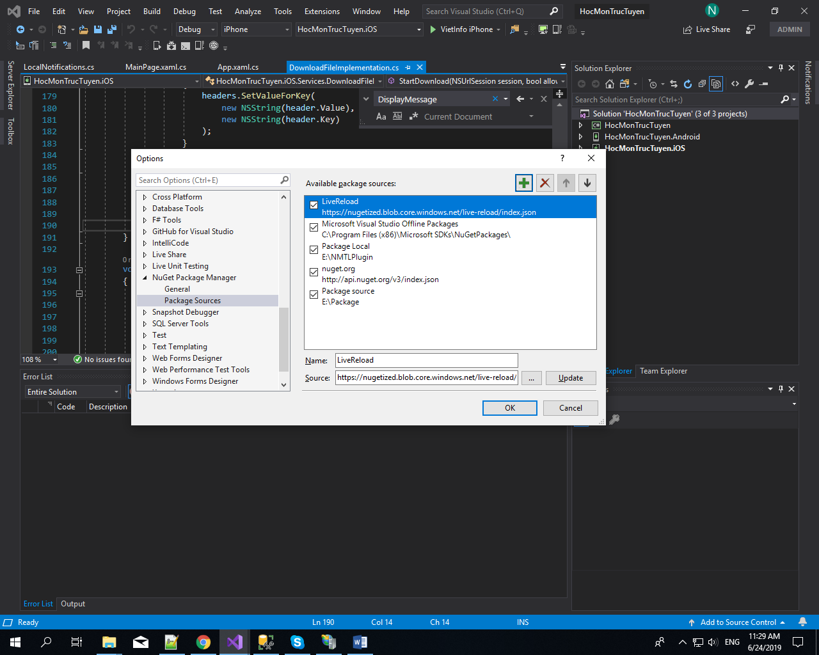

1. Chọn icon :

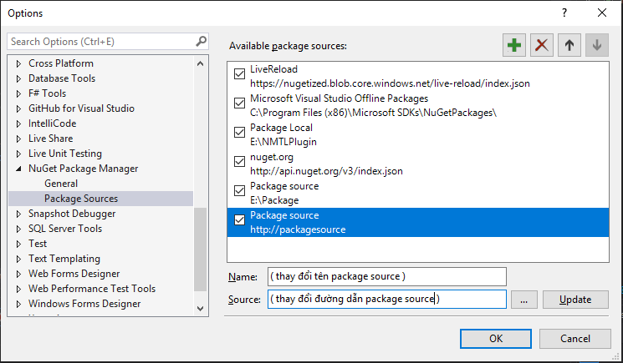

1. Sau đó chọn **OK** và mở **Manage Nuget Packages for Solution…:**

* Chọn Package sources ( source mình vừa mới tạo ở bước 2 )
* Tên tất cả Packages trong package source
* Install vào project

